**Dudas configuración sistema de videovigilancia**

***Información***

Sistema AJAX:

* Componentes:
  + 2 sensores volumétricos PIR
  + 1 sensor de movimiento para la puerta
  + 1 altavoz de alerta
* Aplicación Android:
  + AJAX PRO

Cámaras Safire:

* Componentes:
  + 2 cámaras Safire con conexión POE
* Programa de configuración en Windows:
  + SADP Tools
* Aplicación Android:
  + Safire Connect

***Dudas***

Para conectar las cámaras Safire a la aplicación AJAX PRO se necesita un código de verificación (Verification Code) que debería ponerlo en las cámaras Safire, pero no se encuentran.

Una posible opción es abrir la aplicación de *Safire Connect* y seguir los siguientes pasos para cambiar el código de verificación:

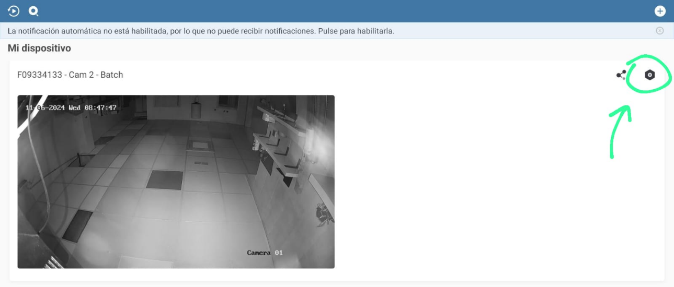

Abrimos la aplicación Safire y comprobamos que se detecten las cámaras correctamente y se puedan visualizar. Posteriormente pulsamos el botón de configuración resaltado en la imagen.

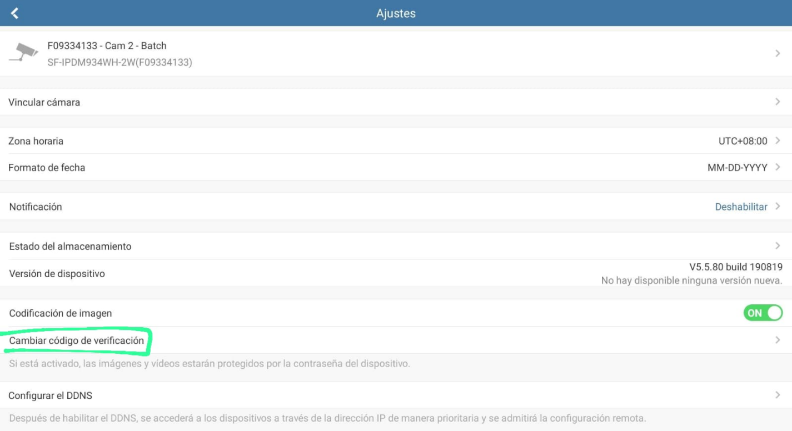

Dentro de la configuración nos aparece la opción cambiar el código de verificación. Podemos cambiarlo ya que lo sabemos, el problema es que no sabemos si es el mismo que nos piden en la aplicación AJAX PRO.

En AJAX PRO el procedimiento para añadir un nuevo dispositivo sería el siguiente:

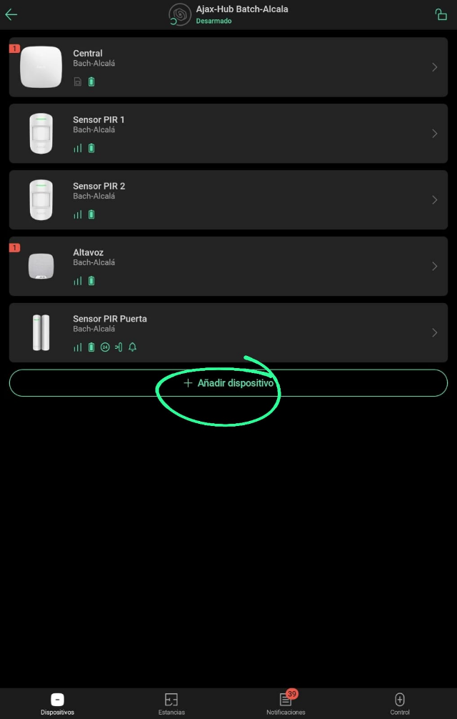

Nos vamos a la aplicación AJAX PRO y abrimos nuestro entorno (Batch Alcalá), y clickamos en ‘Añadir dispositivo’.

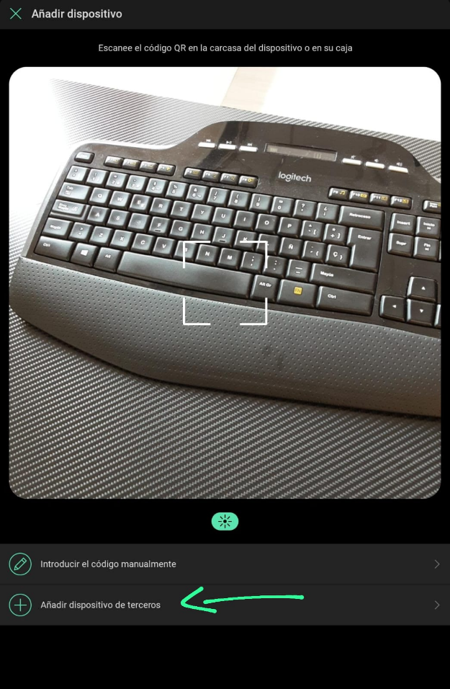

Le damos a ‘Añadir dispositivo de terceros’

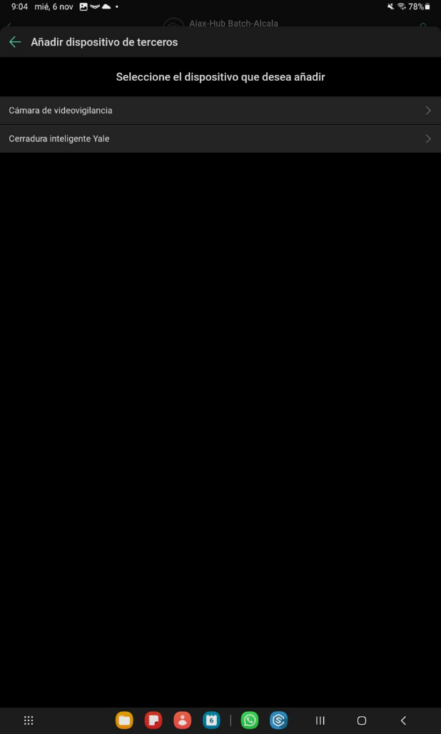

Le damos a ‘Cámara de videovigilancia’.

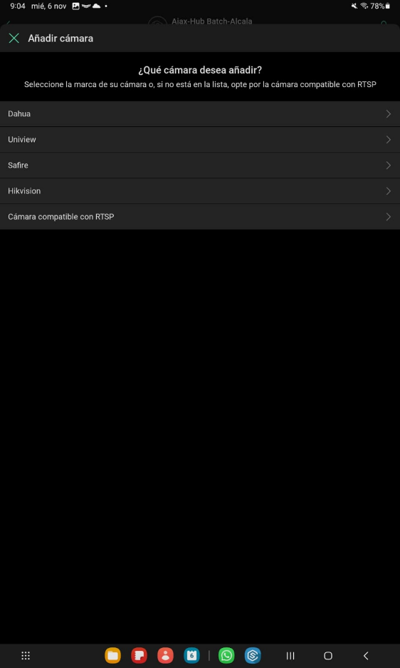

Aquí le damos a ‘Safire’ ya que es la marca de las cámaras.

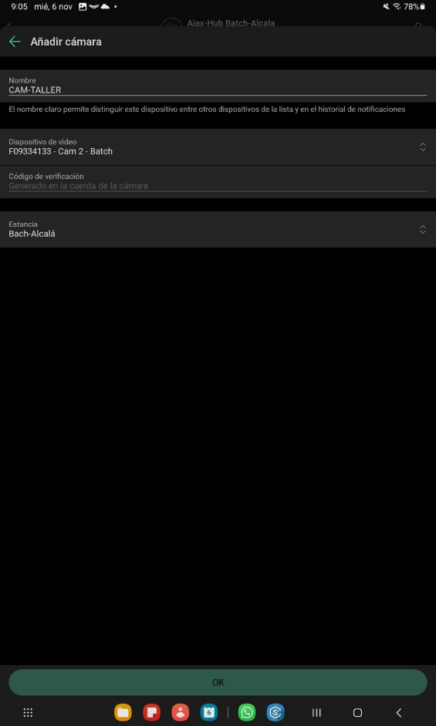

En esta sección podemos añadir nuestra cámara con el nombre conveniente, el código de dispositivo de vídeo y por último el código de verificación, el cuál debería ser el que hemos configurado anteriormente en la aplicación Safire Connect. Sin embargo, al ponerlo se añade la cámara como un nuevo dispositivo, pero no se visualiza la imagen, por lo que los datos no son del todo correctos.

*¿Dónde se podría encontrar el código de verificación correctamente?*

Ahora nos falta dar permisos a las cámaras para verlas.

En caso de no encontrarlo, la otra opción para conectar las cámaras es mediante un enlace RTSP, que debe ser algo como: **rtsp://<usuario>:<contraseña>@<dir_IP>:<puerto>/Streaming/Channels/<id_del_canal>**

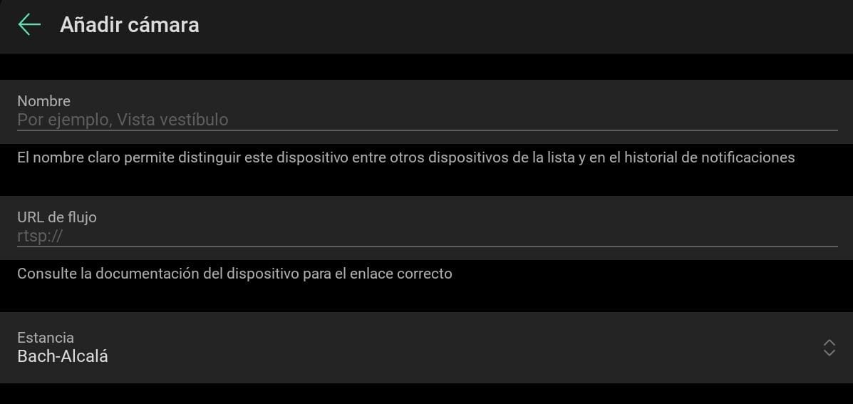

*No encontramos el puerto RTSP de ninguna de las cámaras.*